# Экспериментальная деятельность «В каком стакане снег растает быстрее?»

**Цели:**

- продолжать формировать у детей интерес к экспериментальной деятельности;

- поощрять стремления и желания детей принимать активное участие в экспериментальной деятельности;

- продолжать знакомить детей с агрегатными состояниями воды;

- закреплять представления детей и обобщать их знания о свойствах снега;

- развивать у детей наблюдательность и мыслительную деятельность;

- учить детей устанавливать причинно – следственные связи на основании исследовательской деятельности, рассуждать и формулировать выводы.

**Материал для проведения опыта – эксперимента:**

- снег на подносе;

- пластиковые стаканчики;

- совочки,

- полоски красной самоклеящейся бумаги.

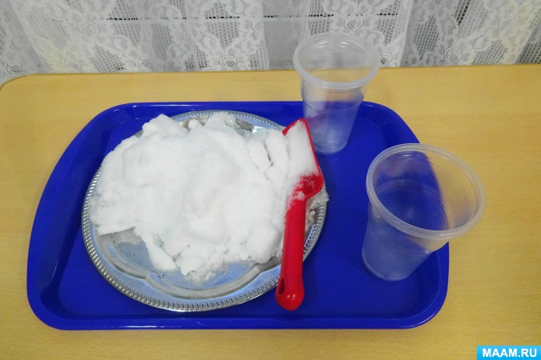

**Описание экспериментальной деятельности.**

Рассматриваем с ребятами снег. Объясняю ребятам, что снег – агрегатные состояния воды. Снег – это замёрзшая вода. Ребята рассказывают о свойствах снега (снег белый, рыхлый и холодный, в тепле быстро тает).

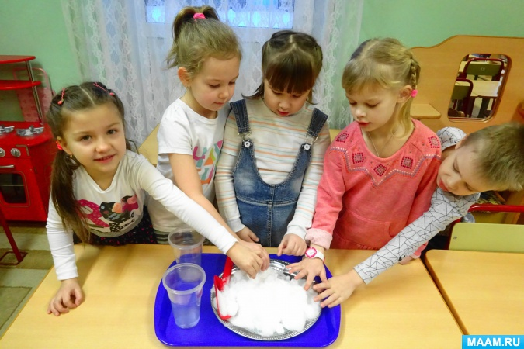

Перед ребятами ставятся проблемные задачи:

- Что появится в стакане, когда растает снег?

- Воды будет столько же, сколько было снега?

Ребята высказывают свои предположения, сразу же отмечают то, что снег в группе быстро растает, потому что в помещении группы тепло.

Предлагаю ребятам провести эксперимент, понаблюдать.

1. Ребята совочками накладывают в пластиковые стаканы снег.

В один стакан ребята накладывают рыхлый снег, не утрамбовывая его.

Во второй стакан ребята накладывают снег, очень плотно прижимая его совочком.

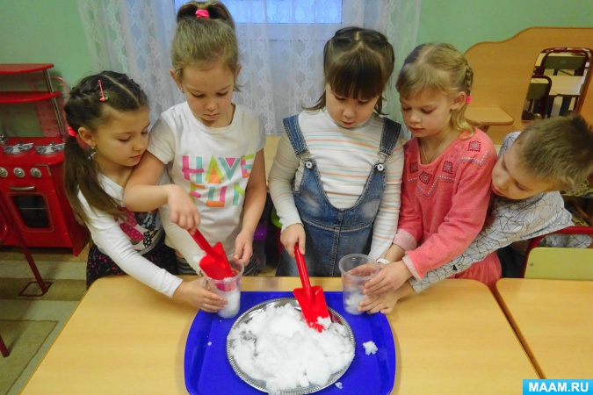

2. С помощью полоски красной самоклеящейся бумаги ребята отмечают уровень наполнения стаканов снегом.

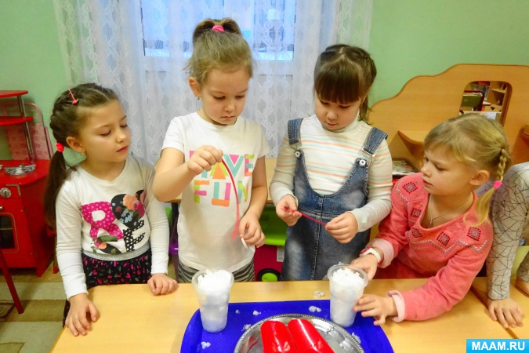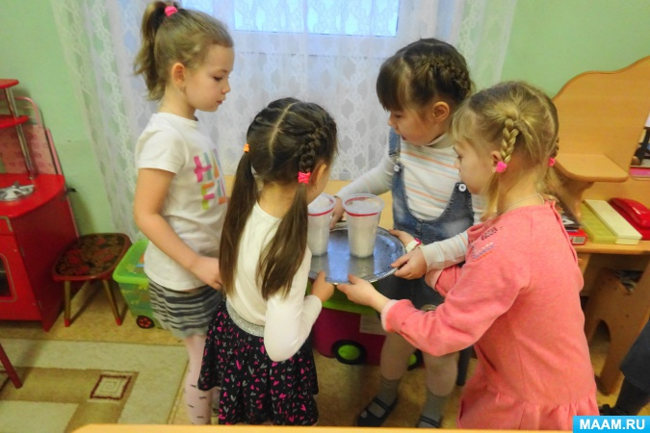

Ребята на протяжении длительного времени следят за состоянием снега в стаканах.

Обращают внимание на то, как постепенно уменьшается горка снега в стаканах, превращаясь в воду. Когда в одном из стаканов снег растаял полностью, ребята второй раз отмечают на стакане с помощью красной полоски уровень воды, образовавшейся из растаявшего снега.

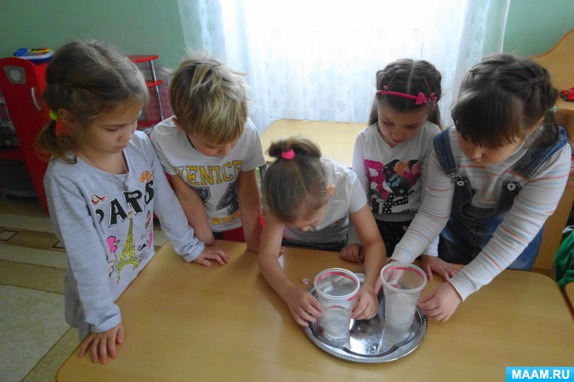

4. Ребята с удивлением отмечают, что в одном стакане снег растаял полностью – в этот стакан ребята наложили снег рыхлой горкой. Во втором стакане снег растаял не полностью, так как снег в стакан накладывали плотно прижимая.

Да и воды в стаканах оказалось намного меньше, чем было снега потому, что рыхлый снег занимает много места.

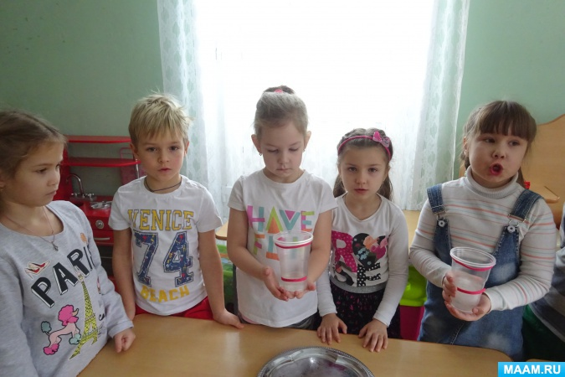

**Вывод.**

В тепле снег тает, превращаясь в обычную воду.

Снег в первом стакане растаял быстрее, потому что он рыхлый. Снег во втором стакане тает медленнее, так как его наложили более плотно.

Ребята обратили внимание и на то, что на снегу и в воде от растаявшего снега видна грязь. Значит снег грязный, хотя кажется белым и чистым.

